週末家庭学習プリント（算数）　　　　Ｈ２５．１１．２９～１２．１

　　　　　　　　　　　　　　　　　　　名　前

|  |  |  |  |
| --- | --- | --- | --- |
| (1) |  | (2) |  |
| (3) |  | (4) |  |

１　次の計算をしましょう。

　(1) １－0.02　　 (2) 4.6－0.21

(3) 18÷0.3 (4) 59.8÷0.92

２　赤いテープと白いテープの長さについて，次のことがわかっています。

赤いテープの長さは120 cm です。

赤いテープの長さは，白いテープの長さの0.6倍です。

(1) 赤いテープと白いテープの長さの関係を正しく表している図はどれですか。

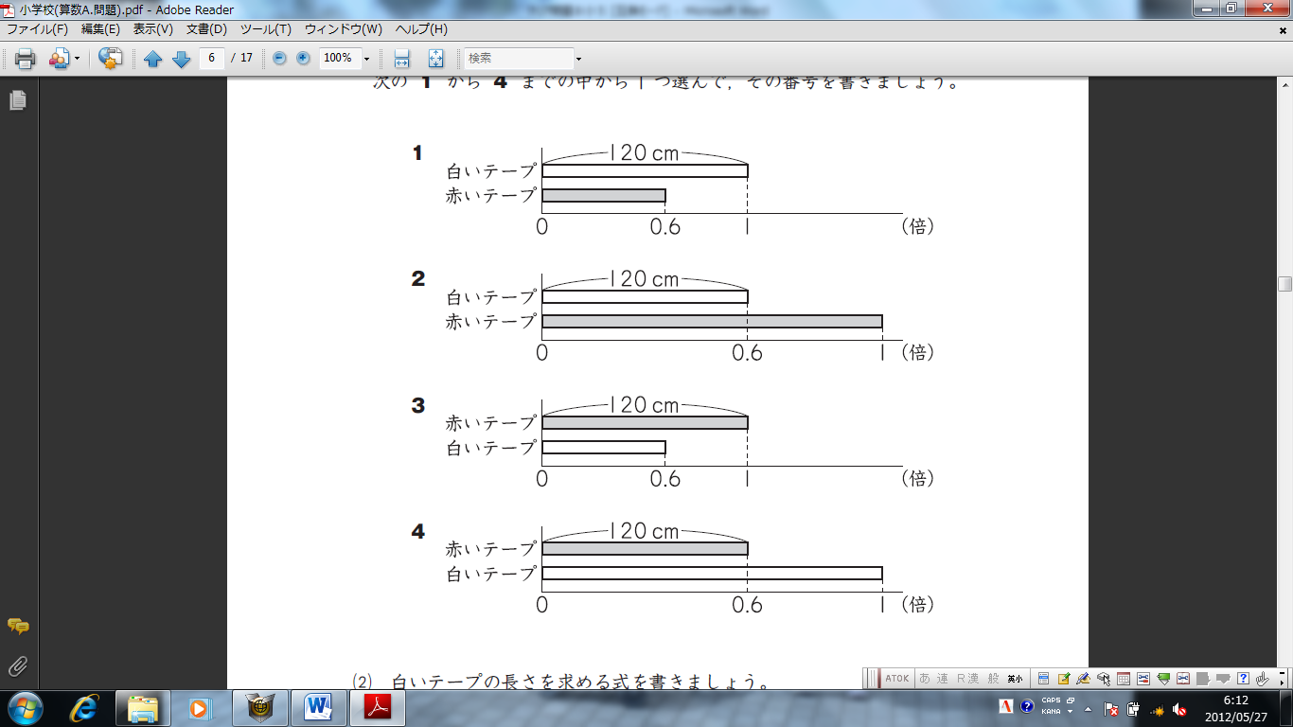次の１から４までの中から１つ選んで，その番号を書きましょう。

|  |  |
| --- | --- |
| (1) |  |
| (2) | 式 |

(2) 白いテープの長さを求める式を書きま

しょう。ただし，計算の答えを書く必要

はありません。

３　次の角度を求めましょう。

(1) 下の四角形の角は何度ですか。

(2) 平行四辺形ABCDで，角は何度ですか。

110°

70°

A

**B**

C

D

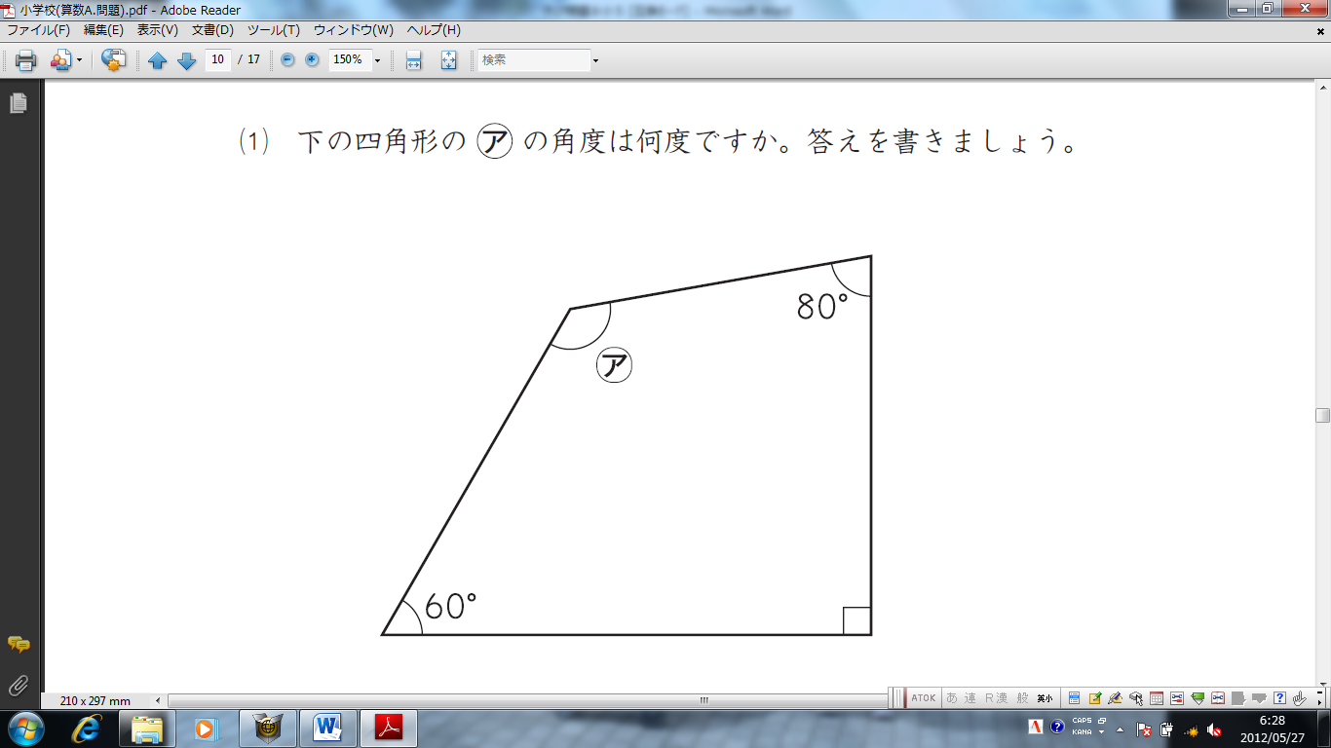

|  |  |
| --- | --- |
| (1) | ° |
| (2) | ° |

４　文ぼう具屋さんにノートと消しゴムを買いに行きました。ノート１さつの値段は，消しゴム１個の値段の２倍です。ノート１さつと消しゴム２個を買ったときの代金は，240円になりました。ノート１さつと消しゴム１個の値段はそれぞれ何円ですか。

|  |
| --- |
| ノート１さつ　　　　　円 ，　消しゴム１個　　　　　円 |

５

